2.úkol PER – Etiketa – identifikace chemického přípravku
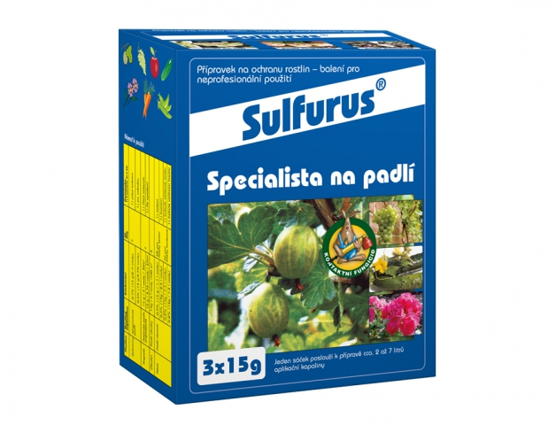
Podle tématu Etiketa – struktura ….. ap zjisti z hlavních zdrojů následující informace:
- Identifikace přípravku – název
- Charakteristika biologic.účinosti ( skupina pro kterou je určen – Př.insekticid, akaricid…..? ):
- Proti čemu ho použijeme?
- Obsah přípravku:
- Varovné označení:
- Údaje o výrobku, balení, hmotnost:
- Údaje o použití:
- Na internetu zjisti u kterých rostlin můžeš přípravek použít:

Výsledky s odpovědí odešli: mess, mail do 5.4. do 18.00 hod

